Қазақстан Республикасының Президенті Н.Ә.Назарбаевтың «Болашаққа бағдар: Рухани жаңғыру» бағдарламасы аясында1-сыныпта өткізілген тәрбие сағатының жоспары.
Тәрбие сағатының тақырыбы: «Менің Қазақстаным»
Мақсаты: Еліміздің салт-дәстүрі, рухани мәдениеті жөнінде ұғымдарын қалыптастыру. Отаны туралы білімдерін кеңейту; Отан сүйгіштікке баулу; Жан – жақты дамыту;
Әдістері: Сұрақ - жауап, топтау, дәлелдеу, сипаттау, жинақтау
Көрнекілігі: кесте, суреттер, интерактивті тақта видеолар

Өтілу барысы
Кіріспе бөлім
I. Ұйымдастыру кезеңі
«Қызықты ұйқастар» шешу арқылы тақырыпты анықтаймыз.
«Қызықты ұйқастар»
1. Өрмекші құрды тұзақ
Менің ұлтым... /қазақ/
2. Аман болсын қарттар
Суық болды.../қаңтар/
3. Құт - береке жауғыз,
Келе жатыр.../наурыз/
6. Биіктеуде жас қала,
Бас қаламыз... /Астана/
7. Менің досым салмақты
Бұрынғы астанамыз.../Алматы/
Бүгінгі тақырыбымыз не жайында деп ойлайсыңдар?
-«Қазақстан»
Бәрі:
Қазақстан - Туымен тұғырлы,
Елтаңбасымен еңселі,
Әнұранымен айбатты.
- Ендеше сабағымызды бастамас бұрын қолдарыңдағы сөздер бойынша топқа бөлініп алайық
1-топ «Менің» сөзін алғандар
2-топ «Қазақстаным» сөзін алғандар
Қане топтар өз атымызды атайықшы.
Сонымен тәрбие сағатымыздың тақырыбы «Менің Қазақстаным»
Гимн орындалады.
1. «Суреттер сөйлейді»
Оқушылар интерактивті тақтада берілген суреттер бойынша өз білімдерін ортаға салады (рәміздер, Астана, Н.Ә. Назарбаев суреті, рухани жаңғыру эмблемасы)
2. ҚР Президенті Н.Ә. Назарбаевтың « Болашаққа бағдар:Рухани жаңғыру» бағдарламасы жайлы мағлұмат беру

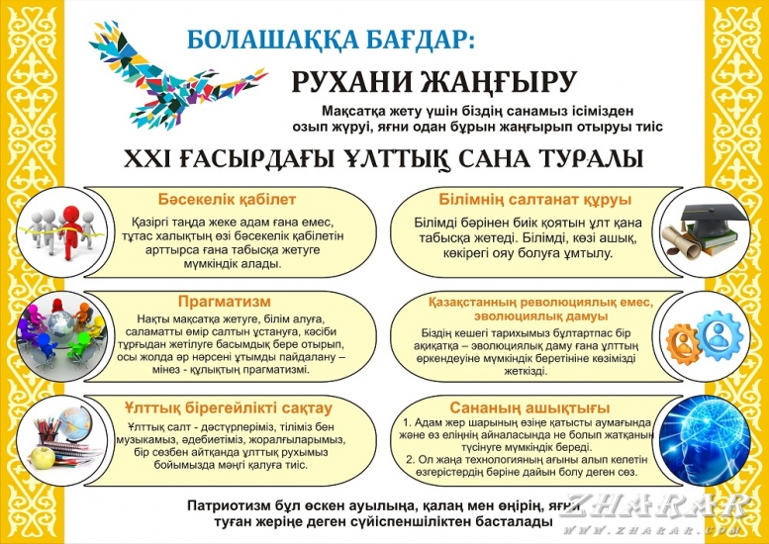

Негізгі бөлім
Бүгінгі тәрбие сағатымызда рухани мәдениетімізді дамыта отырып, мына бағыттыр бойынша жұмыс жүргіземіз.
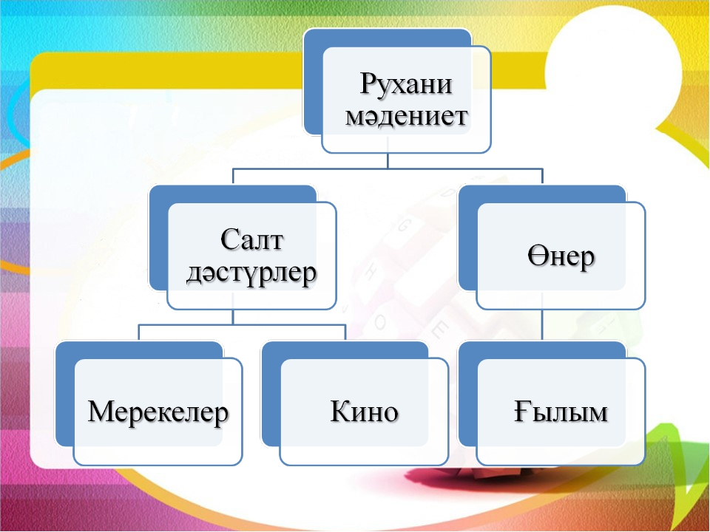

«Салт-дәстүрлер» айдары бойынша топтар үйден «Бесікке салу» және «Тұсау кесу» рәсімі туралы біліп келу тапсырмасы берілген. Сол жөнінде білімдерін ортаға салады.
Видеокөрініс арқылы қорытындылаймын.
«Өнер» айдары бойынша 1- топ би «Тучка», 2-топ ән «Оқуда озат боламын» орындайды
«Мерекелер» айдары бойынша сәйкетендіру тестін орындайды. Мерекелерді жатқа айтады.
«Кино» айдары бойынша үзінді қандай балалар фильмінен алынғанын табады.
1-топ «Алпамыс мектепке барады» 2- топ «Менің атым Қожа» фильмінен үзінді.
«Ғылым» айдары бойынша Абай атамыз айтқандай
«Артық ғылым кітапта,
Ерінбе оқып көруге» дегендей, енді кітапшадан Отан жайлы өлең шумақтарын оқып көрейік.
1-оқушы
Отан - жерім, Отан - суым,
Отан - қуат, нәр береді.
Отан - ұран, Отан - туым,
Отан мәңгі гүлденеді.
2-оқушы
Отан деген - атамекен,
Отан деген - туған жер.
Отан - ана, Отан - пана,
Қазақстан - туған ел.
3-оқушы
Сүйемін мен Отанымды,
Гүл жайнаған жерімді.
Сүйемін мен ата - анамды,
Мені өсірген елімді.
4-оқушы
Отанды жас - кәріміз де,
Туған жер деп сүйеміз.
Өйткені онда бәріміз де,
Туып, өмір сүреміз.
5-оқушы
Сарқылмайтын қуатым,
Тірегімсің сен, Отан!
Мәңгі соғып тұратын,
Жүрегімсің, сен Отан!
6-оқушы
Бақытты боп жүргенім,
Сенің арқаң, Ұлы Отан.
Елім менің тірегім,
Құшағыңда гүл атам.
Қорытынды
Біз бүгін аз болса да рухани мәдениетімізді дамыттық деп ойлаймын. Ендеше балалар қалай ойлайсыңдар рухани бай адам деп қандай адамды айта аламыз?
Қане интерактивті тақтаға жазайықшы.
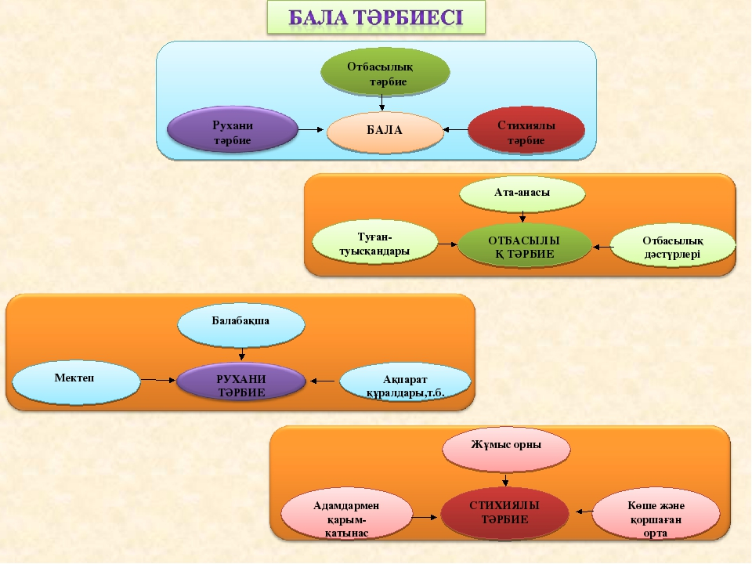

Міне балалар сендерді рухани тәрбиені бойыңа сіңіре отырып, осындай рухани бай адам болуға талпынады деп сенемін.

Бүгінгі тәрбие сағатымыз аяқталды. Сау болыңыздар!

